**服务器后端笔试+动手**

1. 什么是Java虚拟机？为什么Java被称作是“平台无关的编程语言”？

答：①Java虚拟机，简称JVM，是运行所有Java程序的抽象计算机，是Java语言的运行环境.Java虚拟机有自己完善的硬体架构，JVM[指令系统](http://baike.so.com/doc/6004772-6217755.html" \t "http://baike.so.com/doc/_blank)、寄存器、栈结构、碎片回收堆、存储区.Java[虚拟机](http://baike.so.com/doc/272715-288637.html" \t "http://baike.so.com/doc/_blank)是Java语言底层实现的基础。

②Java语言的一个非常重要的特点就是与平台的无关性，而使用Java [虚拟机](http://baike.so.com/doc/272715-288637.html" \t "http://baike.so.com/doc/_blank)是实现这一特点的关键。一般的高级语言如果要在不同的平台上运行，至少需要编译成不同的[目标代码](http://baike.so.com/doc/507808-537675.html" \t "http://baike.so.com/doc/_blank)。而引入Java语言虚拟机后，[Java语言](http://baike.so.com/doc/7109594-7332642.html" \t "http://baike.so.com/doc/_blank)在不同平台上运行时不需要重新编译。Java语言使用模式 Java虚拟机屏蔽了与具体平台相关的信息，使得Java语言[编译程序](http://baike.so.com/doc/6133219-6346379.html" \t "http://baike.so.com/doc/_blank)只需生成在Java虚拟机上运行的目标代码([字节码](http://baike.so.com/doc/6261423-6474843.html" \t "http://baike.so.com/doc/_blank))，就可以在多种平台上不加修改地运行。Java虚拟机在执行字节码时，把字节码解释成具体平台上的[机器指令](http://baike.so.com/doc/1724310-1822947.html" \t "http://baike.so.com/doc/_blank)执行。

1. JDK和JRE的区别是什么？

答：①JDK(Java Development Kit) 是 Java 语言的软件开发工具包。

②JRE(Java Runtime Environment，Java运行环境)，运行JAVA程序所必须的环境的集合，包含JVM标准实现及Java核心类库和支持文件。它不包含开发工具--编译器、调试器和其它工具。

主要区别：没有JDK的话，无法编译Java程序，如果想只运行Java程序，要确保已安装相应的JRE。

1. Java支持的数据类型有哪些？什么是自动拆装箱？

答：①八大基本数据类型：整型byte、short、int、long；浮点型float、double；布尔型boolean；字符型char。三种引用数据类型：类、接口、数组。

在Java中，所要处理的东西基本都是对象，然而基本数据类型不是对象，在需要用到对象的时候就将基本数据类型进行自动装箱，需要用到基本数据类型的时候就进行自动拆箱。

1. 接口和抽象类的区别是什么？

答：抽象类表示的是，这个对象是什么。接口表示的是，这个对象能做什么。 接口可以多继承，抽象类不行。抽象类可以实现接口，而接口是不能继承或实现抽象类的。

1. 什么是值传递和引用传递？

答：值传递：指的是在方法调用时，传递的参数是按值的拷贝传递；

引用传递：传递参数的地址。一般值传递是基本数据类型传递，引用传递是引用数据类型传递。

1. Java中的两种异常类型是什么？他们有什么区别？

答：受检查的(checked)异常和不受检查的(unchecked)异常。不受检查的异常不需要在方法或者是构造函数上声明，就算方法或者是构造函数的执行可能会抛出这样的异常，并且不受检查的异常可以传播到方法或者是构造函数的外面。相反，受检查的异常必须要用throws语句在方法或者是构造函数上声明。

7. ArrayList和LinkedList有什么区别？

答：.ArrayList是实现了基于动态数组的数据结构，LinkedList基于链表的数据结构。对于随机访问get和set，ArrayList觉得优于LinkedList，因为LinkedList要移动指针。对于新增和删除操作add和remove，LinedList比较占优势，因为ArrayList要移动数据。

8. Java I/O的体系结构是什么？

答：①输入字节流的体系结构：

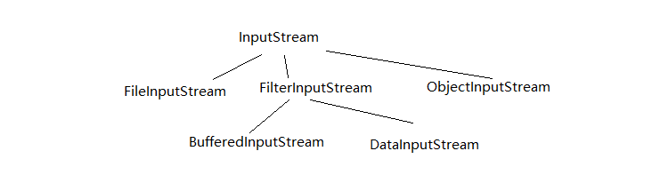

②输出字节流的体系结构

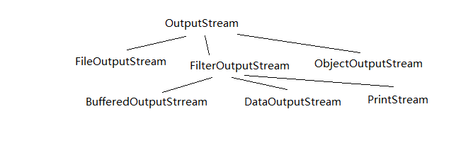

③输入字符流的体系结构

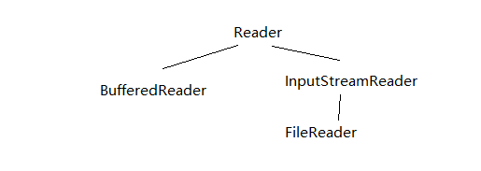

④输出字符流的体系结构

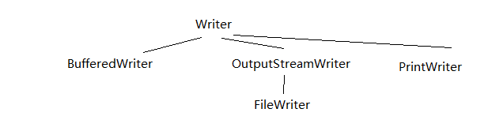

1. 如何确保N个线程可以访问N个资源同时又不导致死锁？

答：多线程产生死锁需要四个条件，分别是互斥性，保持和请求，不可剥夺性还有要形成闭环，这四个条件缺一不可，只要破坏了其中一个条件就可以破坏死锁，其中最简单的方法就是线程都是以同样的顺序加锁和释放锁，也就是破坏了第四个条件。

1. 在Java中，对象什么时候可以被垃圾回收？

答：一个对象创建后被放置在JVM的堆内存中，当永远不再引用这个对象时，它将被JVM在堆内存中回收。被创建的对象不能再生，同时也没有办法通过程序语句释放它们。即当对象在JVM运行空间中无法通过根集合到达(找到)时,这个对象被称为垃圾对象。

**动手能力考核题目**

1. 在Linux环境下安装Java环境,搭建Eclipse开发环境，安装Tomcat(截图)

答：在Windows环境下：

①下载安装JDK

②设置环境变量：JDK安装路径：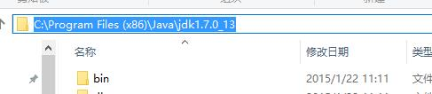

JAVA_HOME：C:\Program Files (x86)\Java\jdk1.7.0_13

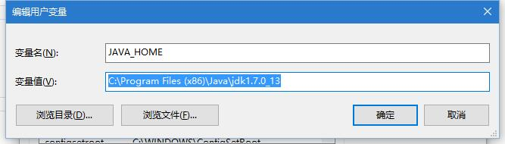

PATH：%JAVA_HOME%\bin;%JAVA_HOME%\jre\bin;

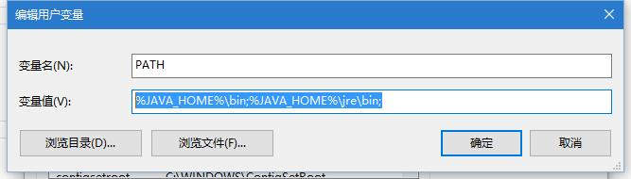

CLASSPATH:.;%JAVA_HOME%\lib\dt.jar;%JAVA_HOME%\lib\tools.jar; 注意前面有个点

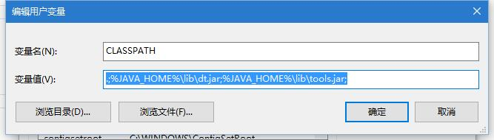

③在<http://www.eclipse.org/>下载eclipse，解压后点击eclipse.exe即可启动，默认情况下，eclipse会自动关联环境变量中的JDK。

④在<http://tomcat.apache.org/>下载tomcat，解压后进入bin目录点击startup.bat启动tomcat

5

6

2. 创建Java工程，并打包成可运行的Jar文件(程序内容自拟)

①建立工程写好代码：1

②点击右键，找到 export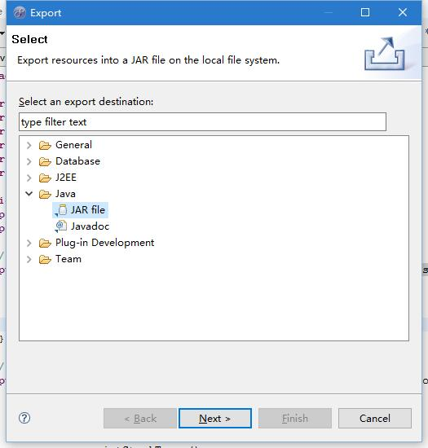

点击Next

③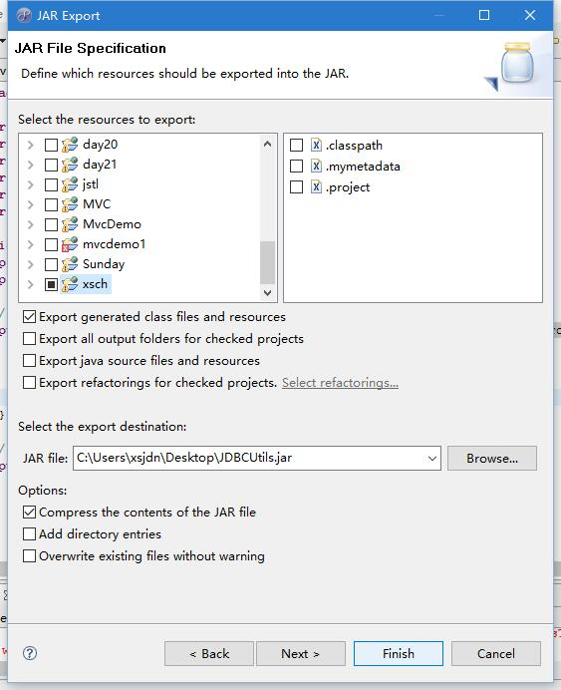点击finish

④生成了.jar文件

⑤将包导入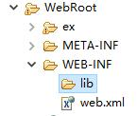WEB-INF目录下的lib文件夹中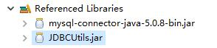

⑥将原来的java文件删除，重新部署后，程序依然可以运行